ERDŐ TOTÓ
Szitakötő 32. szám, 42-43.oldal
Válaszolj a kérdésekre a cikk elolvasása után! Ha helyesen dolgoztál a megoldások előtti betűket összeolvasva egy magyar erővel kapcsolatos vers címét kapod megfejtésül! Nézz utána ki írta a verset!
- Mi leselkedhet az erdőben a gyanútlan vándorra?
- ezer veszély
- ragadozó állatok
- mérgező növények
- Az emberi képzelet benépesítette az erdők világát. Hogyan NEM nevezhették el?
B. vadon
V. fácskás
R. rengeteg
- Mit csináltak a pogány magyarok a szent ligetekben?
- vadászat előtti szertartást mutattak be.
- ünnepekkor áldozatokat mutattak be isteneiknek
Í. vezéreik előtt tisztelgő szertartásokat tartottak.
4. Mit kaptak meg a felnőtt férfiak a beavatási szertartásukat épségben teljesítették ?
É. felnőtt férfiakat megillető övet
Ő. jogot a közösség döntéseiben való részvételhez
Á. mindkettőt
5., Kik alakítottak ki áldozati oltárokat az erdők mélyén?
L. pogány vallás gyakorlói
D. politikai menekültek
M. magányos vallásalapítók
6. Ki alapította a pálos rendet a pilisi erdőségben?
E. Pilisi Özséb
I. Boldog Özséb
A. Pálos Özséb

7. Hogyan NEM nevezhették el a honfoglalás idején a Kárpát-medencében a telepített erdőket ?
E. telepecske
U. tilalmas
Ü. eresztvény
8. Mivel igyekeztek megfékezni az erdők biológiai egyensúlyát fenyegető pusztítást?
M. matematikai képletekkel
R. erdővédő törvényekkel
K. kisállatok betelepítésével
9. Milyen eszközt kellett a háta mögé dobni – a néphit szerint- a boszorkányok elől menekülő embernek?
T. tükröt
D. fésűt
J. ollót
10. Hogy nevezik az erdőt a néphit szerint?
É. A Föld szíve
E. A Föld keze
Ő. A Föld haja
11. Ki térítette tévútra a legendák szerint a vándorokat?
B. hosszú hajú, hosszú körmű erdei leány
D. hosszú hajú, hosszú körmű vad öreg
F. hosszú hajú, rövid körmű erdőkirály
12. Mit jelent a szólás: „ Erdőbe küld” egy másik embert ?
E. letéríti a helyes útról, halálát kívánja
A. a helyes útra tereli, jobb életet kíván neki
O. megtalálja számára az arany középutat

13. Mi áll a mesékben az erdő közepén?
S. Aranyalmafa
N. Világfa
K. Ezüstkörtefa
+1. Olvasd össze az eddigi megoldást, a vers címét ! Ki írta a verset ? Nézz utána!
________________________________________________

Ráadás !
Melyik megyében található a versben szereplő település?

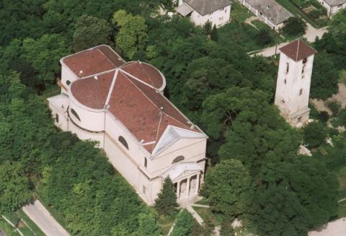

MEGFEJTÉS
- TOTÓ megoldása: A vaáli erdőben
- Költő neve: Vajda János
- Fejér megye

